ArtCloud 服务器 REST API 接口客户端调用说明

拼料接口
  - 服务器后台必备条件：
- CADM加密狗
- CADM API 支持组件:
- AJC.exe
- CNCImport.dll
- QREncoder.dll
- RuleParser.dll
- CNCDriver.dll
- PathReader.dll
- USBScan.dll
- RawInput.dll
- IFAutoDetect.dll
- DXFReader.dll
- ImageProc.dll
- CuttingStock.exe
- CutGDll.dll
- CutGLib.dll
- CuttingWrapper.dll
- iconv.dll
- libxml2.dll
- zlib1.dll
  - 客户端演示工程：RequestTask、RESTClient
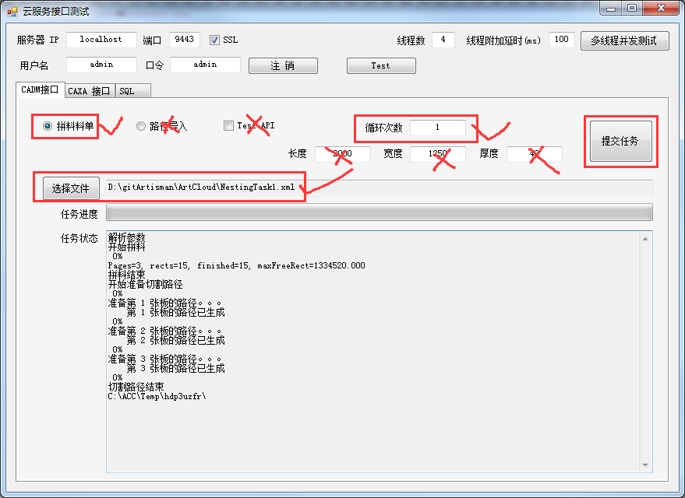

  - 客户端API（）调用说明
- 引用
using RESTClient.CadmAPI;

- 启动任务，启动时调用一次
int TaskSubmit(WebRequestSession session, String taskType, String taskName, Dictionary<String, String> files2Post)
session： 登录后的session变量；
taskType： “BinPacking”表示拼料任务；“PathImport”表示svg导入任务；
taskName： 用于任务名称，为可选项；
files2Post：参数值对，设置料单xml文件（或导入svg文件）如：File1=D:\gitArtisman\ArtCloud\NestingTask1.xml；
成功返回正值，表示任务流水号ID； 0或负值表示失败。

- 任务进度查询，需要定时查询，建议1000ms左右
int TaskProgress(WebRequestSession session, String taskID, StringBuilder taskError)
session： 登录后的session变量；
taskID: TaskSubmit返回的任务 ID；
taskError：返回任务输出的信息；
返回的进度值：>=10000表示错误结束和进度；>=1000表示成功结束和进度；<=100仅表示进度
该值的构成是基于进度[0,100], 成功结束+1000， 错误+10000, 因此实际进度（progress%1000）
进度100并不表示结束，分阶段时，会出现多个回合【0～100】
>=1000才表示任务结束
服务器进度无法做到均匀细分，因此建议客户端自行制作进度等待提示，直到检测到任务结束

- 终止任务，强制结束任务
int TaskCancel(WebRequestSession session, String taskID, StringBuilder taskError)
session： 登录后的session变量
taskID: TaskSubmit返回的任务 ID；
taskError：返回任务输出的信息；
返回值>0表示API成功执行

- 获取任务结果
int TaskResult(WebRequestSession session, String taskID, StringBuilder taskError)
session： 登录后的session变量
taskID: TaskSubmit返回的任务 ID；
taskError：返回结果文件，一般以zip格式返回，客户端使用完毕后负责删除该临时zip文件；
返回值>0表示API成功执行

